PROWL
Documentación técnica

Proyecto Zero

Baltasar García Perez-Schofield
jbgarcia@uvigo.es

Introducción
Este documento trata las decisiones realizadas a la hora de diseñar e implementar prowlc, el compilador de lenguaje de programación prowl. La sintaxis del lenguaje ya viene definida por un compilador anterior, prowl, implementado en lex & yacc. Su inestabilidad, y la falta de correspondencia entre su comportamiento en Windows y Linux desaconseja el uso de estas herramientas, y se opta por el desarrollo

Sintaxis del lenguaje
La sintaxis del lenguaje ya viene definida por el compilador anterior: prowl.

Notación
A lo largo de esta sección, se emplearán varias convenciones que es conveniente conocer para entender la especificación de la sintaxis.
Convención | Significado
obj | Una palabra reservada. Comienzan siempre por una letra. Pueden contener otras letras (ASCII), hasta un máximo de 32 caracteres. Si bien son bastante similares a un identificador sintácticamente, el compilador les atribuirá un significado especial.
<id> | Un no terminal de la gramática, en este caso un identificador. Comienzan siempre por una letra o el subrayado '_'. Pueden contener otros subrayados, letras (ASCII) y dígitos, hasta un total de 32 caracteres.
<valor> | Un no terminal de la gramática, en este caso un valor puede ser un literal de los objetos Int, Flt o Str: ejemplos en tal caso son 5, 5.5 y “hola”, respectivamente. También puede ser un identificador, que sñeala a un objeto existente, como por ejemplo Persona.
; | Un símbolo que aparece tal cual en el código fuente del programa.
+|- | Dos posibilidades (en este caso, dos símbolos), que se diferencian mediante una barra vertical.
[=<valor>] | Los corchetes indican que la presencia de lo que se encierra en ellos es opcional.
Tabla 1: Notaciones empleadas en la especificación de sintaxis para Prowl.
En general, allí donde no sea especificado lo contrario, se utilizarán las convenciones de la especificación sintaxis EBNF.

Objetos
Los objetos pueden definirse vacíos, o conteniendo métodos y/o atributos. Todos los objetos derivan de otro objeto, en caso de omitirse se asume el objeto Object de la librería estándar de Zero. La palabra reservada admitida en versiones anteriores es object, mientras que a partir de esta nueva versión se admite también: obj.

objeto ::= obj|object <id> [: <id_objeto_padre>] [{] <atributos> <metodos>
endobj|endobject|}

Puede verse un ejemplo a continuación:

obj Void
endobj

obj Persona
attr + nombre = “Juan Nadie”;
endobj

object Empleado : Persona
attr + empresa = “INEM”;
endobject

obj Punto {
attr + x = 0;
attr + y = 0;
}

object Linea {
attr + p1 = Punto;
attr + p2 = Punto;
}

Nótese que es posible delimitar el objeto empleando llaves { … }, así como también es posible utilizar object / endobject u obj/endobj. Si bien estas opciones se ofrecen como mayor flexibilidad, pueden incluso mezclarse, lo cual no es aconsejable.
En versiones anteriores del compilador, endobject podía escribirse como endObject, lo cual se mantiene en la versión actual.

Atributos
Los atributos componen la información que puede contener un objeto. Se marcan desde la primera versión del compilador mediante attribute, si bien a partir de esta nueva versión puede usarse también attr.

atributo ::= attr|attribute +|- <id> [= <valor>];

Los símbolos + y – se emplean como indicadores de visibilidad, siguiendo la misma nomenclatura que en UML; el primero indica un acceso público, mientras que el segundo supone acceso privado.

Métodos
Los métodos suponen el comportamiento de un objeto: la única forma de incluir código ejecutable en el mismo.

metodo ::= mth|method +|- <id> ([<param>,[<param>, ...]]) [:<id>]
{<cuerpo>}

Los símbolos + y – se usan, al igual que en los atributos, como indicadores de acceso. El comienzo y el fin del método se marca con las llaves de apertura y cierre, que encierran todas las instrucciones del mismo.

cuerpo ::= [<instrucciones>]* <retorno>
retorno ::= return [<valor>];
instruccion ::= <declaracion> | <asignacion>
| <mensaje> | <decision> | <repeticion>

El final del método se marca obligatoriamente con la instrucción denotada con la palabra reservada return, bien sea en la sección de código de código principal, o en la sección de gestión de excepciones. La instrucción return permite, opcionalmente, un parámetro. En caso de que este no se proporcione, se devuelve una referencia al objeto de la librería estándar Nothing, indicando que no se devuelve nada.

param ::= <id> [:<id>]

Un parámetro puede componerse, símplemente, de un identificador, o de un identifcador seguido de dos puntos, y un segundo identificador. El segundo identificador indica el objeto padre del objeto en cuestión. Este indicador puede aplicarse también al retorno de las funciones.
Las declaraciones son los casos más sencillos: se trata de crear nuevas variables locales. Las asignaciones tratan simplemente de dar valores a variables locales. Los mensajes son, como es de esperar, llamadas a métodos dentro de objetos.

declaracion ::= reference|ref <id> [= <mensaje>];

Cuando una declaración no conlleva ningún valor de inicialización, entonces se inicializa automáticamente a Nothing, una referencia al objeto de la librería estándar.

ref x = 5;
ref p = Punto.copy( “” );
reference nombre = “Juan”;
reference a;

Los mensajes básicos son recursivos en el sentido de que se puede llegar a varios objetos atravesando atributos existentes.

mensaje_basico ::=
<id_objeto>[.<id_atributo>]*.<id_metodo>([<id>[,<id>...]]);

mensaje ::= <mensaje_basico> | <mensaje_basico>[.<mensaje_basico>]*

Los mensajes se pueden concatenar, de manera que la referencia obtenida tras la ejecución de un mensaje básico se puede emplear como objeto de partida <id_objeto> para el siguiente mensaje básico.

Análisis semántico
Una vez analizado sintácticamente el código, mediante el correspondiente lexer, se debe haber montado en memoria un árbol sintáctico abstracto o AST (Abstract Syntax Tree). A partir de este árbol, se generará el código ensamblador para la máquina virtual Zero que sea necesario. Sin embargo, antes de pasar a la generación de código será necesario realizar transformaciones en el árbol, así como verificaciones semánticas.

Construcción del AST
Así, dado el código de ejemplo “Hola, mundo”, que se expone a continuación, se construiría un AST similar al de la Figura 1.

obj Test1 : ConsoleApplication
mth + doIt() {
System.console.writeLn( “¡Hola, mundo!” );
return;
}
endobj
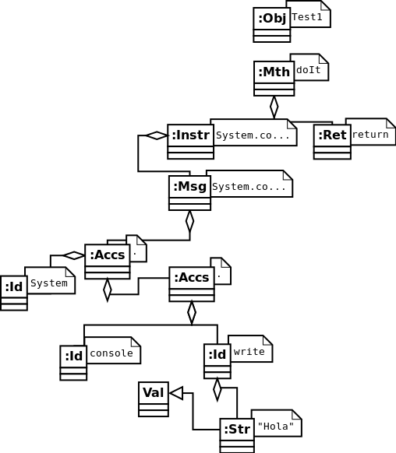Figura 1: AST para el ejemplo hola mundo.

Transformaciones del árbol
Como se apunta brevemente en el párrafo anterior, probablemente serán necesarias algunas transformaciones en el árbol. En la Figura 1 no se aprecia ningún caso de ejemplo, pero serán sin duda necesarias en los casos en los que se encuentren objetos de Expr. Estos objetos se crearán siempre que se encuentren los siguientes símbolos: +, -, *, / (para el caso de las expresiones matemáticas), o <, >, >=, <=, == o !=, para el caso de las expresiones booleanas. Las segundas se distinguen de las primeras en que el resultado de la expresión debe ser un objeto derivado de Relational, es decir, True o False.
Así, cuando un nodo es de la clase Expr, será necesario sustituir el operador por el método correspondiente (sum, substract, multiply, divide, para las expresiones matemáticas, y isLessThan, isGreaterThan, isGreaterOrEqualThan, isLessOrEqualThan, isEqualTo e isNotEqualTo, para las expresiones relacionales, respectivamente. Así, el nodo Expr será sustituido por un Msg.

Verificación semántica
La verificación semántica es necesaria a raiz de la necesidad de hacer comprobaciones que no son, o no pueden ser satisfechas mediante simple comprobación sintáctica. En el ejemplo de código fuente de prueba, mostrado más arriba, se puede observar cómo hay un return que cierra el método. Esta instrucción debe estar presente siempre, se devuelva algo o no. Así, para cada nodo del árbol que albergue un objeto de la clase Mth, será necesario comprobar que el último subnodo es un objeto de la clase Ret (subclase de Instr).

Generación de código
La generación de código se realiza pidiendo la generación de código al objeto raiz (del que pueden colgar uno o varios objetos Obj). Cada subnodo es recorrido en anchura, pidiéndole a su vez que genere el código fuente para sí mismo, lo cuál implicará recursivamente la misma petición a sus subnodos respectivos.

